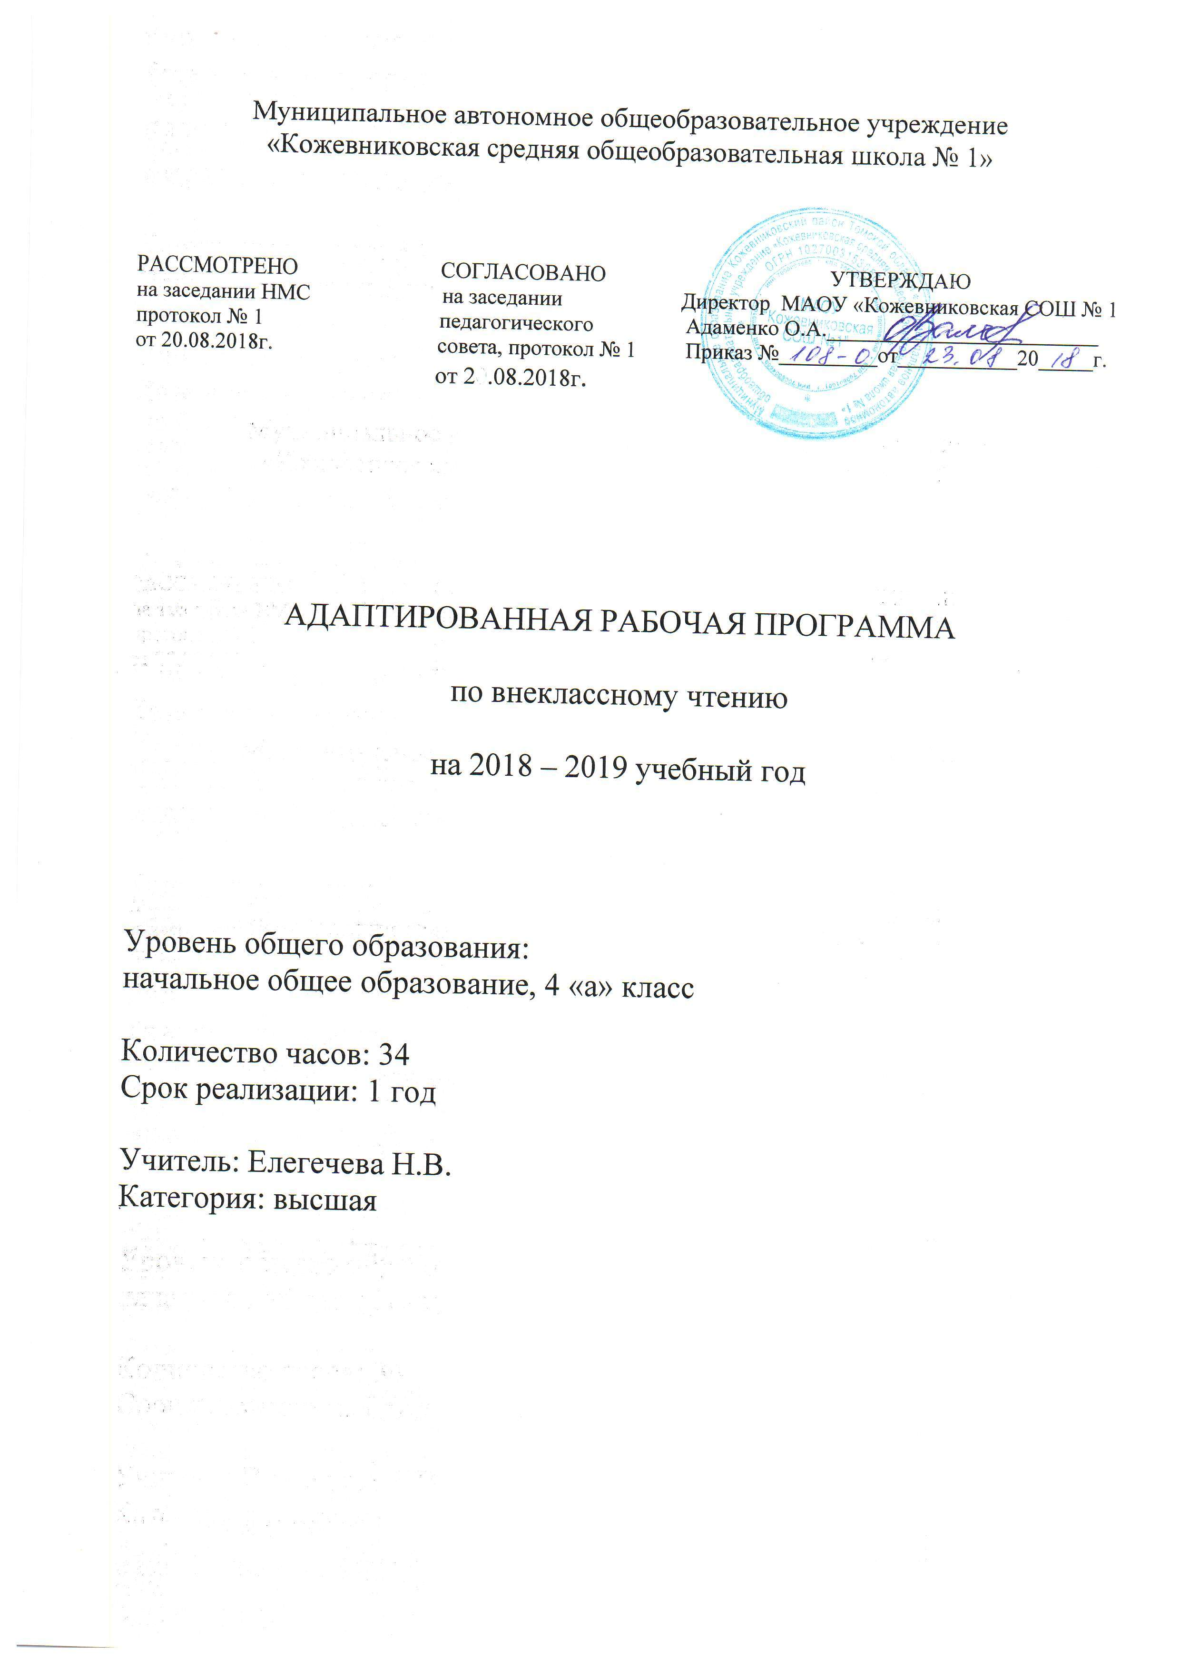

Пояснительная записка
Адаптированная рабочая программа по внеклассному чтению для 4 класса составлена для обучения лиц с ограниченными возможностями здоровья - детей с задержкой психического развития (ЗПР), детей со специфическими расстройствами речи и языка, расстройствами развития учебных навыков, смешанными специфическими расстройствами психологического развития, - с учетом особенностей их психофизического развития, индивидуальных возможностей и обеспечивающая коррекцию нарушений развития и социальную адаптацию.
- с учетом особенностей их психофизического развития, индивидуальных возможностей и обеспечивающая коррекцию нарушений развития и социальную адаптацию указанных лиц.
Рабочая программа составлена в соответствии с правовыми и нормативными документами:
• Федеральный закон от 29 декабря 2012 года №273-ФЗ «Об образовании в Российской Федерации»;
• Федеральный государственный образовательный стандарт начального общего образования (Приказ Минобрнауки РФ № 373 от 06.10.2009г.);
- Основная образовательная программа начального общего образования МАОУ «Кожевниковская СОШ № 1»
- Адаптированная основная общеобразовательная программа начального общего образования обучающихся МАОУ «Кожевниковская СОШ № 1».
• Примерная программа УМК «Школа России» (В.Г.Горецкий, М.И. Моро, А.А. Плешаков, Л.Ф. Климанова, Л.А. Виноградова, В.П.Канакина)
Учебный план отводит 34 часа для изучения в 4 классе из расчёта 1 час в неделю.
Во 4 классе обучается 2 человека с ЗПР, со специфическими расстройствами речи и языка, расстройствами развития учебных навыков, смешанными специфическими расстройствами психологического развития. Для данных обучающихся характерно нарушение внимания: его неустойчивость, сниженная концентрация, повышенная отвлекаемость, повышенная двигательная и речевая активность. Нарушение восприятия выражается в затруднении построения целостного образа. Такая структурность восприятия является причиной недостаточности, ограниченности, знаний об окружающем мире. Также страдает скорость восприятия и ориентировка в пространстве. Особенность памяти детей ОВЗ заключается в том, что они значительно лучше запоминают наглядный материал (неречевой), чем вербальный. Таким обучающимся бывает очень сложно сделать над собой волевое усилие, заставить себя выполнить что-либо. Задержка психического развития нередко сопровождается проблемами речи, связанными с темпом ее развития. Наблюдается и системное недоразвитие речи – нарушение ее лексико-грамматической стороны.
По предмету «Внеклассное чтение» дети испытывают такие трудности, как заучивание наизусть, выборочный пересказ, в устной речи часто присутствуют слова – сорняки, речь невыразительная. Обучающиеся не могут самостоятельно исправить ошибку в своей работе, так как не могут применять изученные правила на практике. Работают обучающиеся над учебным материалом только при помощи учителя. Уровень самостоятельности в учебной деятельности низкий - домашнее задание выполняется при помощи родителей или вообще не выполняется. На уроках дети часто отвлекаются. Внимание рассеянное, неустойчивое. На уроках могут заниматься посторонними делами. С трудом переключаются с одного вида деятельности на другой. На уроке работают в замедленном темпе. Медленно усваивает все новое, лишь после многократного повторения. Словарный запас бедный. Навыки самообслуживания у таких детей сформированы. Работа в тетрадях ведется небрежно и неаккуратно.

Поэтому необходима следующая коррекционно-развивающая работа:
- учет психофизических и личностных особенностей ребенка;
- смена видов деятельности каждые 15 минут с целью предупреждения утомляемости и охранного торможения;
- соблюдение принципа от простого к сложному;
- учет темпа деятельности ребенка;
- индивидуальный подход;
- снижение объема и скорости письменных заданий по предмету;
- исключение безотрывного письма;
- освобождение от контрольных срезов.
Программа внеклассного чтения предполагает углублённо знакомить учащихся с детской литературой и книгой, обеспечивать полноценное литературное развитие младших школьников, раскрывать перед детьми мир нравственно-эстетических ценностей и духовной культуры, накопленных предыдущими поколениями, вырабатывать художественный вкус, формировать культуру чувств, общения. Для внеклассного чтения характерны такие формы организации учебного процесса:
*урочные (уроки внеклассного чтения, библиотечные уроки и др.)
*внеурочные (лит. праздники, конференции, конкурсы, викторины)
Содержание, задачи, формы работы выстроены в соответствии с основными задачами предмета «Литературное чтение» и ориентированы на совершенствование всех видов речевой деятельности младшего школьника (слушание, чтение, говорение, письмо, различные виды пересказа).

Цели: организация самостоятельного чтения младших школьников как дома, так и на занятиях внеклассного чтения

Задачи:
- совершенствование навыка чтения учащихся;
- развитие их устойчивого и осознанного интереса к чтению художественной литературы;
- знакомство учащихся с детской книгой как явлением культуры, ее структурой, видами, жанрами, темами;
- формирование первичных представлений об особенностях произведений и творчества известных русских и зарубежных детских писателей;
- формирование читательских умений, необходимых для квалифицированной читательской деятельности;
- формирование основ читательской культуры, литературного вкуса младших школьников;
- выработка привычки к вдумчивому чтению, умение применять в процессе самостоятельного чтения все знания, умения и навыки, полученные на уроках литературного чтения.
- развитие воображения, литературно-творческих способностей и речи учащихся

Требования ФГОС по формированию универсальных учебных действий по работе с книгой
Библиографическая культура является важной составляющей литературного развития согласно требованиям ФГОС. В примерной основной образовательной программе в разделе «Литературное чтение» перечислены планируемые результаты обучения, базового и повышенного уровней, в которые включены умения работать с книгой: «2.3.2. Круг детского чтения.
Ученик научится:
- ориентироваться в книге по названию, оглавлению, отличать сборник произведений от авторской книги;
- самостоятельно и целенаправленно осуществлять выбор книги в библиотеке по заданной тематике, по собственному желанию;
- составлять краткую аннотацию (автор, название, тема книги, рекомендации к чтению) на литературное произведение по заданному образцу;
пользоваться алфавитным каталогом, самостоятельно пользоваться соответствующими возрасту словарями и справочной литературой.
воспринимать на слух и понимать различные виды сообщений (бытового характера, художественные и информационные тексты);
- осознанно читать тексты с целью удовлетворения интереса, приобретения читательского опыта, освоения и использования информации;
- использовать такие виды чтения, как ознакомительное, изучающее, поисковое; осознавать цель чтения и выбирать в соответствии с ней нужный вид чтения;
- работать с информацией, представленной в разных форматах (текст, рисунок, таблица, диаграмма, схема);
- ориентироваться в соответствующих возрасту словарях и справочниках
Обучающийся получит возможность научиться:
- ориентироваться в мире детской литературы на основе знакомства с выдающимися произведениями классической и современной отечественной и зарубежной литературы;
- определять предпочтительный круг чтения, исходя из собственных интересов и познавательных потребностей;
- писать отзыв о прочитанной книге;
- работать с тематическим каталогом;
- работать с детской периодикой
Учебно-методическое и материально-техническое обеспечение образовательного процесса
-Н. Н. Светловская, О. В. Джежелей Внеклассное чтение в 4 классе 1983г.
-И. Ф. Яценко Поурочные разработки по внеклассному чтению 4 класс 2007г

Содержание курса 34 ч

Жизнь и творчество Л.Н.Толстого.
Чтение стихотворений Ф.И.Тютчева и А.А.Фета о природе.
Чтение стихов разных авторов о маме.
Чтение сказок П.П.Бажова, русских писателей.
Новый год. История возникновения праздника.
Произведения разных авторов о детях. Знакомство с рассказами В. Драгунского.
Литературное путешествие по творчеству Н. Носова. Интеллектуальная игра "Умники и умницы" по Произведениям Н. Носова.
Необычный календарь («Лесная газета» В.Бианки и др.)
Сбережем родную природу во всей ее красе.
Идет война народная…»(произведения о Великой Отечественной войне) Викторина «Дети войны»
Интеллектуальная игра: «Книголюбы - папа, мама, брат, сестра - наша читающая семья»

Учебно – тематический план
4 класс

№ п/п | Разделы программы | Количество часов
1 | Страницы старины седой | 4
2 | Крупицы народной мудрости | 4
3 | Мифы народов мира | 2
4 | Русские писатели-сказочники | 3
5 | «Книги, книги, книги…» | 4
6 | Книги о детях и для детей | 3
7 | Словари, справочники, энциклопедии | 3
8 | Родные поэты | 3
9 | Писатели о писателях. Очерки и воспоминания | 4
10 | Мир книг | 3
 | Всего часов: | 33

Календарно-тематическое планирование
4 класс

№ занятия | Тема | Характеристика деятельности учащихся | Дата
1 | Былины, былинщики. Былинные богатыри. Книги – сборники. | Книги-сборники о былинных героях. Былины, сказы, легенды. Сказители, былинщики.  Знакомство с былинами русского народа. | 28.09
2 | Книги Древней Руси. Первые библиотеки. Первая печатная книга на Руси. | Узнать, что такое о книгах Древней Руси. | 05.10
3 | Библия. Библейские предания. | Узнать, что такое Библия, различные виды изданий. | 12.10
4 | Творческая работа: история книги. | Работа над проектом. | 19.10
5 | Героические песни о героях России. Песня-слава. | Читать героические песни. | 26.10
6 | Книга-сборник С.Алексеева «Рассказы о Суворове и русских солдатах». Справочный материал об А.В.Суворове. | Читать рассказы. Аргументировать мнение о выбранной книге (устный отзыв). | 09.11
7 | Русь великая в произведениях фольклора. | Рассматривание и сравнение книг. | 16.11
8 | Праздник « Для милых мам» |  | 23.11
9 | Мифы народов мира. Книги-сборники. | Познакомиться с мифами народов мира. | 30.11
10 | Мир сказок. Сказки народные и литературные. | Чтение историй о мифологических героях. | 30.11
11 | Мир сказок: сказки народные и авторские. | Сравнение народных и авторских сказок. | 07.12
12 | Книги со сказками русских писателей-классиков. Сказка сказок П.Ершова «Конек-Горбунок» | Знакомиться со сборниками сказок русских писателей-классиков. | 14.12
13 | Исторические (фольклорные) корни литературных произведений на примере летописи «Вещий Олег» и «Песни о вещем Олеге» А.С.Пушкина | Знакомиться с творчеством А.С.Пушкина. | 21.12
14 | Библиографический справочник: справки о писателях-сказочниках. Энциклопедии и книги-справочники. | Участие в проекте, составление справочника. | 28.12
15 | Книга. Элементы книги. Справочный аппарат книги. | Работа со справочным материалом книг. | 18.01
16 | Библиотека. Первые библиотеки. Правила пользования библиотекой. Экскурсия в библиотеку | Экскурсия в библиотеку | 25.01
17 | Книги. Типы книг. Справочный аппарат книги. | Работа со справочным материалом книг. | 01.02
18 | Книга. Элементы книги. | Участие в проекте, составление рукописной книги. | 08.02
19 | Дети – герои книг писателей XIX века | Составление отзыва о прочитанной книге. | 15.02
20 | Библиографические справки о Марке Твене, В.Гюго, Д.Мамине-Сибиряке, А.Куприне и др. | .Реклама книги «Заинтересуй друга!» | 22. 02
21 | Конкурс кроссворд «Авторы произведений о детях». Аннотация на книгу-сборник писателей-классиков. | Составление кроссвордов. | 1.03
22 | «Хранители слов» - словари. Выставка словарей. Игра-конкурс «Объясни слово» | Участие в проекте, составление словаря. | 15.03
23 | Справочники и энциклопедии. Детская энциклопедия. | Участие в интеллектуальной игре «Умники и умницы». | 22.03
24 | Игра «100 вопросов Почемучек» - практическая работа со справочной литературой. | Участие в игре.
25 | Книги-сборники поэтов о Родине и родной природе. Структура книги. | Практическая работа. Список книг поэтов для детей.  Библиографические справочники: отбор информации о русских поэтах  (работа в группах).
26 | Читаем и слушаем стихотворение о Родине А.С.Пушкина, М.Ю.Лермонтова, И.Никитина, С.Есенина, Н.Рубцова и др. | Чтение, обсуждение содержания, слушание стихотворений.Аппарат книги,  иллюстрации и оформление.
27 | Конкурс «Читаем стихи о Родине и родной природе» | Конкурс чтецов.
28 | Очерки и воспоминания. Писатели о писателях. | Составление таблицы.
29 | Встреча с корреспондентом местной газеты. | Экскурсия в библиотеку.
30 | Творческая работа: очерк о своей школе, о своем городе или любимой книге. | Написание очерка.
31 | Книги о детях войны. Е.Ильнина «Четвертая высота». | Знакомство с книгами о детях войны.
32 | Детские газеты и журналы. | Работа по созданию газеты «Книгочей».
33 | Библиотечная мозаика: выставки книг, игры, конкурсы, подготовленные презентации. | Книги, их типы и виды. Практическая работа в библиотеке.  Справочная литература. Энциклопедии для детей.  Библиотечная мозаика: урок-игра «Что узнали о книгах?».
34 | Резерв

